Районный конкурс исследовательских работ учащихся

Муниципальное казенное общеобразовательное учреждение основная общеобразовательная школа дер. Дым – Дым Омга Вятскополянского района Кировской области

**ПРОЕКТНО -**

**ИССЛЕДОВАТЕЛЬСКАЯ РАБОТА НА ТЕМУ:**

**«Мой папа – участник Чеченской войны»**

**Работу выполнил**: Зайцев Вадим ученик 7 класса МКОУ ООШ дер. Дым – Дым Омга Вятскополянского района Кировской области

**Руководитель**: Меркулова Галина Геннадьевна учитель истории и обществознания дер. Дым – Дым Омга Вятскополянского района Кировской области

2023 год.

Дер. Дым – Дым - Омга

**Содержание**

**Введение**____________________________________3 стр.

**Основная часть**

1. Страницы истории Чеченской войны________4 – 5стр.
2. Папа – участник военных действий__________5 – 6 стр.
3. Наши земляки, прошедшие боевые

действия на Северном Кавказе______________________7 стр.

**Заключение**____________________________________8 стр.

**Список используемой литературы**_________________9 стр.

**Приложение**___________________________________10 – 15 стр.

**Введение:**

Так уж повелось на Руси, что ее история, это история воинского подвига. Сколько довелось пережить нашей Матушке - России! Ни одна страна в мире не видела столько войн. У каждого поколения была своя война. Наши прадеды пережили все тяготы - Великой Отечественной войны, другое поколение стало участником боевых действий в Афганистане, в настоящее время Россия переживает нелегкое время: освобождает украинский народ от нацистов. А мой папа, Зайцев Игорь Анатольевич, прошел через ужас и испытания Чеченской войны. И это уже можно назвать подвигом!

**Цель моей работы:**

Рассказать о моем отце, его детстве и об участии в войне на Северном Кавказе.

**Задачи моей работы:**

1.Выяснить причины войны.

2.Рассказать о родном человеке, участвующем в военных действиях на территории Северо - Кавказского региона.

3.Выяснить, кто еще из нашей местности участвовал в этой контртеррористической операции.

**Методы исследования:**

1.Изучение специальной литературы.

2.Работа с семейным фотоархивом.

3.Фотографирование.

4. Проведение опроса.

5.Интервьюирование.

6.Обработка полученных результатов.

**Актуальность темы:**

В каждой семье уходили на фронт, очень много людей погибало. Болезненная память о войне не оставляет нас. Мне стало интересно узнать историю своей семьи, а еще выяснить, кто еще из нашего поселения участвовал в чеченской войне. Что бы не происходило в мире, нам важно помнить и чтить героев, знать свою историю и передавать эту память другим поколениям.

**Страницы истории**

Война в Чечне началась 11 декабря 1994 года, спустя три года после провозглашения независимости республики Ичкерия, и продолжалась в течении двух лет. Во главе вооружённых сил сепаратистов стоял президент Чечни Джохар Дудаев. Российскими силами в период конфликта руководил президент Российской Федерации Борис Николаевич Ельцин, а также министры обороны Павел Грачев и Игорь Родионов, командовали войсками – Анатолий Романов, Владимир Шаманов, Лев Рохлин и др.

Вторжению федеральных войск предшествовала провалившаяся попытка взять штурмом город Грозный в ноябре 1994 года силами антидудаевской оппозиции действующей при поддержке российских военных. 31 декабря 1994 года начался штурм Грозного частями российской армии. Взять под контроль весь город удалось лишь к марту 1995 года. Также в марте федеральные силы заняли Аргун, Шали, Гудермес. 9 января 1996 года боевики под командованием Салмана Радуева совершили рейд на дагестанский город Кизляр, где взяли в заложники более тысячи местных жителей. Боевики также осуществили террористический акт на территории Российской Федерации. Ими была захвачена больница в городе Буденовск Ставропольского края, где совершили ужасающие бесчинства в отношении больных, беременных женщин, стариков, детей и медицинских работников. После переменных успехов с той и другой стороны было принято решение о переговорах. В результате 31 августа 1996 года были заключены Хасавюртовские соглашения и вывод российских войск. Это была первая чеченская война.

Вторая чеченская кампания была введена Б.Н. Ельциным 23 сентября 1999года. Контртеррористическая операция на Северном Кавказе является продолжением событий 1994 – 1996 года, когда Российская армия вела боевые действия по ликвидации незаконных вооружённых формирований и восстановлению конституционного порядка в Чеченской республике. Она была направлена не только против внутреннего столкновения, но и против внешних сил, заинтересованных в расчленении России. 4 – 16 сентября 1999 года, в нескольких городах России (Москве, Волгодонске и Буйнакске) была осуществлена серия терактов – взрывы жилых домов. В 2002году, в Москве был совершен захват заложников в театральном центре на Дубровке. В 2004 году боевики вновь совершили ужасающее преступление против детей, они захватили школу номер один города Беслана в Северной Осетии. Вторую чеченскую кампанию завершили с полуночи 16 апреля 2009 года. Национальный антитеррористический комитет России по поручению президента Дмитрия Медведева отменил режим Контртеррористической операции на территории Чеченской республики.

**2. Папа – участник второй военной кампании.**

Сейчас наша семья живёт в деревне Дым – Дым - Омга. А до этого мой папа родился и рос в красивейшем, историческом месте в деревне Новый Мултан, недалеко от знаменитого села Короленко, где провёл школьные годы. В школе, где он учился, в 1966 году был открыт школьный музей, который в сентябре 1976 года получил статус школьного, с 18 мая 1984года - народного, а с 2 декабря 1996 года – муниципального. Каменная стела перед зданием музея установлена в 1996 году, к столетию «Мултанского дела». Мултанское дело – это судебный процесс конца XIX века над группой крестьян – удмуртов из села Старый Мултан обвинявшихся в ритуальном убийстве. Освещал эти события и доносил широкой публике известный писатель Владимир Галактионович Короленко. Благодаря ему крестьяне были оправданы. В память о писателе, село с 1939 года носит его имя. Мальчишкой с друзьями бегал мой папа купаться на сельский пруд, рядом с которым есть заветный «Дьяконовский ключ», попив воды из которого зарядишься энергией и весь день как на крыльях летаешь.

Учился мой папа хорошо, был прилежным, послушным мальчиком. В1988 году он закончил девять классов ООШ имени А.И.Бобкова и поступил в Можгинское ПТУ получить специальность электрогазосварщик.Там же в Можге он закончил школу ДОСААФ и стал водителем. Так прошли школьные и студенческие годы моего папы. Он ничем не отличался от своих сверстников, был простым деревенским парнем.

И вот пришло время служить в Армии. На срочную службу он призвался 21 мая 2000 года и до ноября находился в воинской части в Самарской области, посёлке Кряж. Служил мой папа водителем БТР. После четырёх месяцев подготовки, их отправили выполнять боевую служебную задачу в Чеченскую Республику. С ноября 2000 года по март 2002 года мой родной человек непосредственно был участником второй чеченской войны. Папа не особо разговорчив, когда речь заходит о пребывании в Чечне. Отец рассказал мне, что находился в чеченском посёлке Ханкала. Он вспоминает: «Узнав, что попаду в Чечню, я испытал двоякое чувство: с одной стороны – беспокойство и страх, с другой стороны – чувство ответственности и жажду нового. Там было страшно, но мы прошли через это…Война многому научила: терпению, уважению, мудрости.» И когда я разглядываю папину фотографию (приложение), у меня тоже возникает двоякое чувство: на переднем плане я вижу молодого мальчишку в армейской форме и больших сапогах, а за его спиной бронемашины и бескрайние просторы нашей Родины. И мое сердце переполняют чувства любви к отцу и гордости за то, что он у меня - настоящий герой.

3. Патриотизм, любовь к Родине, преданность ей, стремление защищать ее от врагов – это чувство великое и необходимое. Участие российских солдат в войнах и вооружённых конфликтах – это святой воинский долг. Работая над темой, я пришёл к мысли: «А кто из моих односельчан участвовал в этой жестокой войне?» Мы начали собирать информацию и выяснили, что в этой военной кампании участвовали как солдаты срочной службы, так и контрактники. Проанализировав и обобщив информацию, мы начали оформлять стенд и назвали его «Сыны России». Здесь мы выставим фотографии и личные данные участников боевых действий. Благодаря этому стенду останутся в памяти имена земляков, выполнявших служебные обязанности в ходе боевых действий в Чечне. Наш долг чтить тех, кому удалось выжить, вернуться с той злополучной войны, показав пример бесстрашия, величайшей силы духа и боевого мастерства.

**Заключение:**

Историки, литераторы и кинематографисты до сих пор пытаются оценить масштабы ужасов чеченской войны. Никто не сможет конкретно сказать сколько было погибших. История этой войны ещё мало изучена. Но у этой войны есть свидетели, потому что живы те, кто участвовал в контртеррористической операции на Северном Кавказе. Наши земляки, выпускники нашей школы, участвовали в этой войне, достойно пронесли имя воина Российской армии. Мы гордимся нашими земляками, помним о них. И мой папа был частицей этой армии защитников.

Благодаря данной исследовательской работе, многие учащиеся нашей школы не останутся равнодушными, начнут более подробно изучать историю нашей Родины, знать имена героев, которые живут среди нас. На этом наша работа не остановится, мы будем и дальше собирать интересные факты о наших земляках, которые участвовали в разных «горячих точках» и продолжать работу по оформлению стенда. Как сказал один Великий человек: «Будущее есть только у того государства, молодое поколение которого выбирает патриотизм».

**Список использованной литературы:**

 История России. ХХ – начало ХХI века». М., 2005

ИТА «Чеченская трагедия. Кто виноват?», - 1995

Логика научного исследования, М., 2005

Материалы семейного архива.

Тишков В.А., Беляева Е.Л., Марченко Г.В. Чеченский кризис. ЦКСИиМ, М., 1995.

Чеченцы: история и современность. Общая ред. Ю.А. Айдаева. М., 2006.

<https://kraeved.vp43.ru/wiki/Главная_страница>

**Приложение:**

Школа имени А.И.Бобкова. В ней был создан школьный музей истории села Короленко.

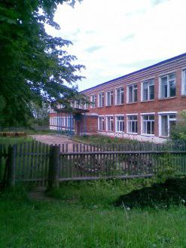

Дом – музей имени Короленко «Вуж Мултан».

По мере накопления экспонатов школьный музей расширился и ему передали дом, в котором в 1895 году останавливался писатель В.Г.Короленко, защищавший удмуртов, ложно обвиненных в человеческом жертвоприношении.

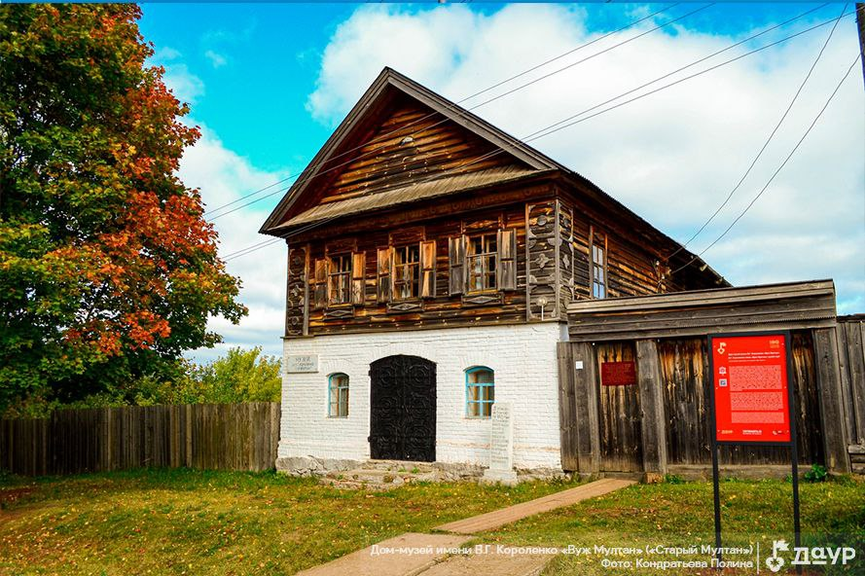

Памятник В.Г.Короленко. 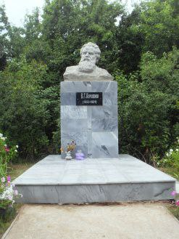

Мой папа, Зайцев Игорь Анатольевич – участник Чеченской войны.

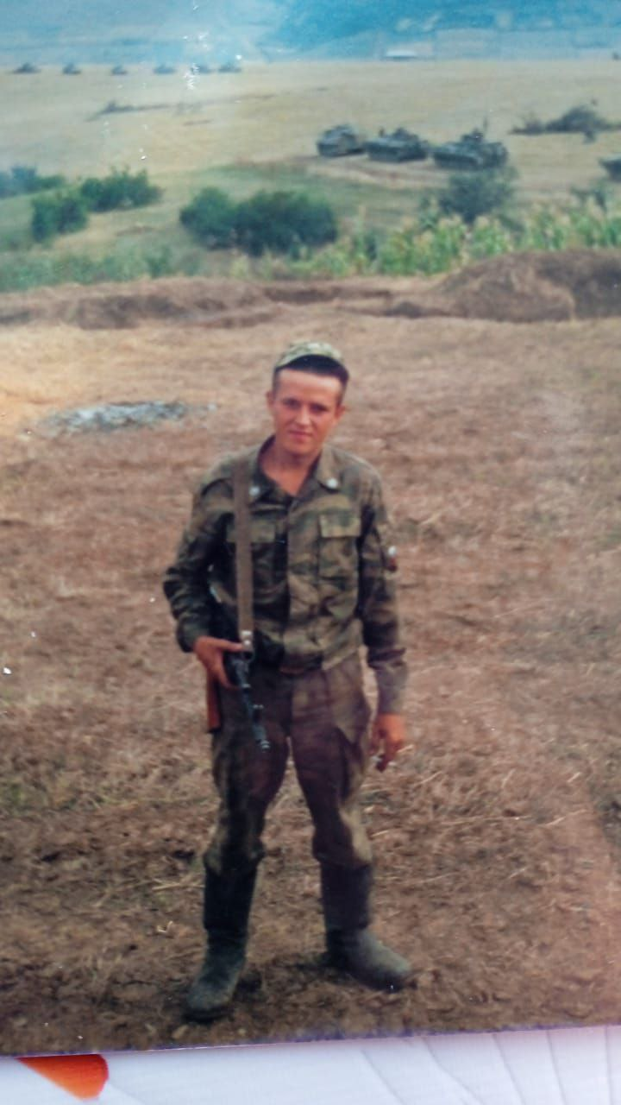

Сельский пруд села Короленко (речка Мултанка).

